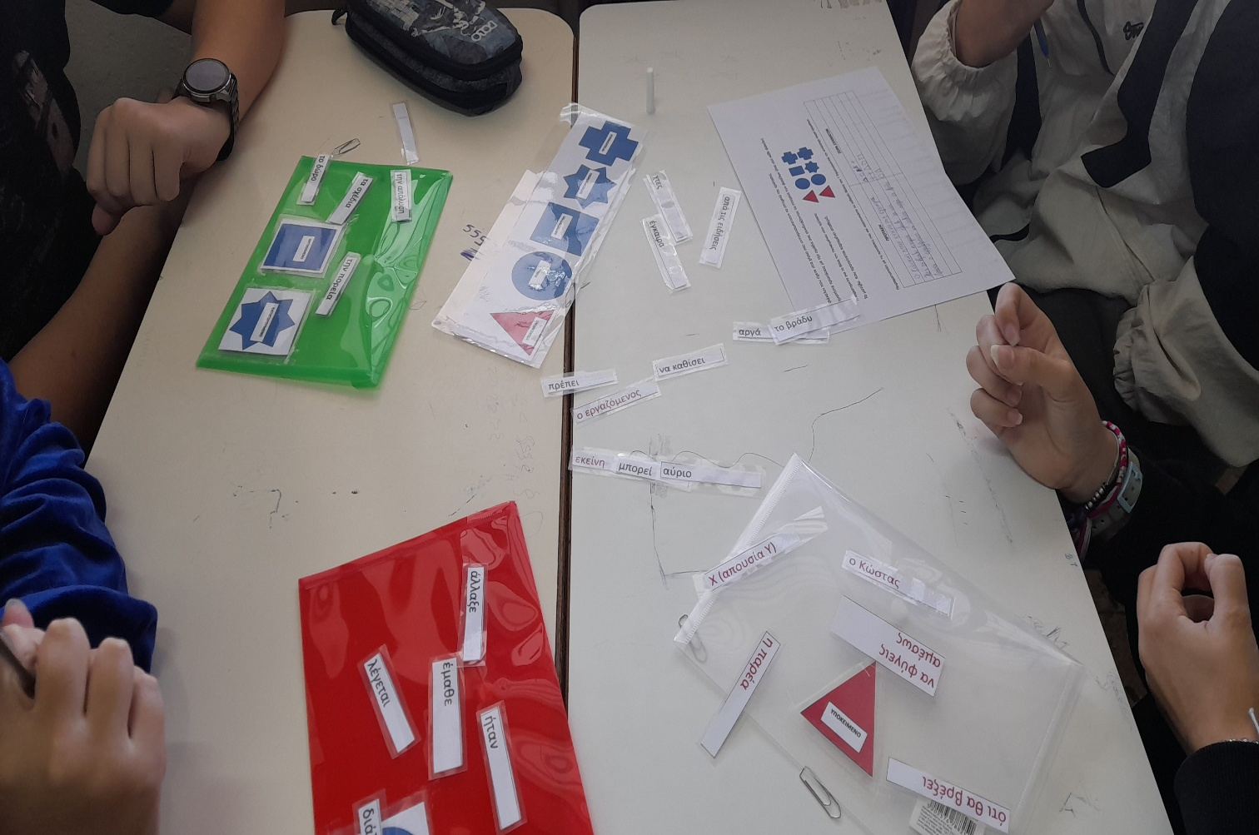

MONTECH Μεθοδολογία -Νεοελληνική Γλώσσα
Διδασκαλία Υποκειμένου
Παναγιώτα Σουρίδη

MONTECH Μεθοδολογία -Νεοελληνική Γλώσσα
ΟΝΟΜΑ ΤΗΣ ΜΕΘΟΔΟΥ | MONTECH
ΕΚΠΑΙΔΕΥΤΡΙΑ/-ΤΗΣ | Το σχολείο μας αξιοποιώντας τη δυνατότητα συνέργειας με το ευρωπαϊκό Πρόγραμμα ACAδΙMIA, εφάρμοσε μεθόδους και εργαλεία των αντίστοιχων μεθόδων Strengh Based Learning και MONTECH κατά τη διδασκαλία του Υποκειμένου, στο πλαίσιο του μαθήματος της Νέας Ελληνικής Γλώσσας Β Γυμνασίου (κα Σουρίδη Π. & κα Λιακοπούλου Φ.).
ΕΚΠΑΙΔΕΥΟΜΕΝΟΙ | Γυμνάσιο
ΠΟΤΕ-ΠΟΥ | Νεοελληνική Γλώσσα Αθήνα 2024
ΘΕΜΑ ΕΚΠΑΙΔΕΥΣΗΣ | Τα μέρη του Λόγου και το Υποκείμενο
ΤΙ ΚΑΝΑΜΕ -ΕΦΑΡΜΟΓΗ | ➢  Διαβάστε προσεκτικά τις προτάσεις και συμφωνήστε με την ομάδα σας για το Υποκείμενο σε καθεμιά.  ➢  Κόψτε τα στοιχεία του πίνακα σε μικρές καρτέλες. Αφού συζητήσετε με την ομάδα σας, δημιουργήστε και κολλήστε τα αντίστοιχα ζευγάρια στον πίνακα με βάση τη σημασία του Υποκειμένου που αναγνωρίζετε σε κάθε πρόταση
ΑΝΑΤΡΟΦΟΔΟΤΗΣΗ ΑΠΟ ΕΚΠΑΙΔΕΥΟΜΕΝΟΥΣ
ΣΚΕΨΕΙΣ ΑΠΟ ΤΟΝ ΕΚΠΑΙΔΕΥΤΗ ΜΕΤΑ ΤΟ ΕΡΓΑΣΤΗΡΙΟ | Οι μαθητές είχαν την ευκαιρία να λειτουργήσουν συνεργατικά και ερευνητικά και να διαπιστώσουν τη θέση, τη μορφή και τη σημασία του Υποκειμένου στη γλώσσα μας, σε ένα υποστηρικτικό περιβάλλον συμπερίληψης και δημιουργικής μάθησης.
ΓΕΝΙΚΑ ΣΥΜΠΕΡΑΣΜΑΤΑ | Η αξιολόγηση των αποτελεσμάτων υποβλήθηκε στην ευρωπαϊκή επιτροπή του Προγράμματος και επιβεβαιώνει τη σημασία ανάλογων εκπαιδευτικών πρακτικών που ενισχύουν το εσωτερικό κίνητρο των μαθητών μας και την ουσιαστική αλληλεπίδραση με το μαθησιακό αντικείμενο.
ΠΑΡΑΡΤΗΜΑ | Βλ. παρακάτω
φωτογραφίες/βίντεο | Πού βρίσκονται, αν υπάρχουν

ο Κώστας | μπορεί | τα νέα | αύριο
εκείνη | πρέπει | το δώρο | αργά
η παρέα | λέγεται | να καθίσει | χτες
ο εργαζόμενος | διάλεξε | την απόλυση | από τις ειδήσεις
να φύγεις αμέσως | έμαθε | τα σχέδια | το βράδυ
ότι θα βρέξει | άλλαξε | την πορεία | απότομα
Χ (απουσία Υ) | ήταν | ενήμερος | έγκαιρα
